
学科分类号

本科毕业设计（论文）
题 目 | 企业 IP 池管理与占用扫描平台的设计与实现
学院（系） | 信息技术学院
专 业 | 网络工程
班 级 | 2024级专升本网工班
学 号 | 2413202030130
姓 名 | 郑俊彬
指 导 教 师 | 老师

摘 要
随着企业网络规模的不断扩大，IP地址资源的管理变得日益复杂。传统的手工Excel记录方式存在更新不及时、易出错、难以追溯等问题。本文设计并实现了一套企业IP池管理与占用扫描平台，旨在解决内网IP管理混乱的问题。系统基于Vue.js前端框架与Node.js后端技术栈开发，采用了MySQL数据库存储IP数据。核心功能包括IP网段的增删改查、可视化IP状态矩阵展示、以及基于Ping/ARP协议的自动化网络扫描。
通过引入Socket.io实时通信技术，系统能够实时反馈扫描任务进度，并自动更新IP的绑定状态与活跃时间。测试结果表明，该平台能够有效识别内网IP的占用情况，识别准确率达到95%以上，极大地提升了网络管理员的工作效率。

关键词：IP地址管理；网络扫描；Vue.js；Node.js；自动化运维
ABSTRACT
With the continuous expansion of enterprise network scale, the management of IP address resources has become increasingly complex. The traditional manual Excel recording method has problems such as untimely updates, error-prone, and difficult to trace. This paper designs and implements an enterprise IP pool management and occupancy scanning platform, aiming to solve the problem of chaotic intranet IP management. The system is developed based on the Vue.js frontend framework and Node.js backend technology stack, and uses MySQL database to store IP data. Core functions include addition, deletion, modification and query of IP network segments, visual IP status matrix display, and automated network scanning based on Ping/ARP protocols.
By introducing Socket.io real-time communication technology, the system can feedback the progress of scanning tasks in real time, and automatically update the binding status and active time of IPs. The test results show that the platform can effectively identify the occupancy of intranet IPs, with an identification accuracy rate of more than 95%, which greatly improves the work efficiency of network administrators.

Keywords: IP Address Management; Network Scanning; Vue.js; Node.js; Automated Operation and Maintenance

目 录
第1章 绪论 1
1.1 研究背景 1
1.1.1 互联网技术的发展现状 1
1.1.2 企业网络管理的痛点 1
1.2 研究目的与意义 1
1.2.1 系统的设计目的 1
1.2.2 项目的应用价值 1
1.3 国内外研究现状 1
1.3.1 国内研究现状 1
1.3.2 国外研究现状 1
第2章 系统需求分析 3
2.1 功能需求分析 3
2.1.1 登录与权限管理需求 3
2.1.2 IP资源管理需求 4
2.1.3 网络扫描需求 5
2.2 非功能需求分析 7
2.2.1 性能需求 7
2.2.2 安全性需求 7
第3章 系统总体设计 10
3.1 系统架构设计 10
3.1.1 B/S架构选择 10
3.1.2 技术栈选型 11
3.2 功能模块设计 11
3.2.1 模块划分 11
3.2.2 核心流程设计 12
3.3 数据库设计 13
3.3.1 概念模型设计 13
3.3.2 数据表结构 14
3.4 接口与安全设计 17
3.4.1 接口设计 17
3.4.2 安全设计 17
第4章 系统详细设计与实现 18
4.1 登录模块实现 18
4.1.1 界面实现 18
4.1.2 验证码逻辑 19
4.2 仪表盘与IP管理模块实现 19
4.2.1 数据可视化 19
4.2.2 IP矩阵视图 20
4.3 扫描任务模块实现 21
4.3.1 扫描引擎 21
4.3.2 任务调度与反馈 21
第5章 系统测试 23
5.1 测试环境与用例 23
5.1.1 测试环境 23
5.1.2 功能测试用例 23
5.2 测试结果分析 24
5.2.1 核心功能测试 24
5.2.2 异常与边界测试 24
5.3性能与稳定性测试分析 25
5.3.1 性能测试分析 25
5.3.2 稳定性测试分析 26
5.4 接口测试 26
5.4.1 测试环境与方法 26
5.4.2 认证与鉴权接口测试 27
5.4.3 IP 池管理接口测试 28
5.4.4 扫描任务接口测试 29
第6章 结论与展望 32
6.1 全文总结 32
6.2 不足与展望 32
参考文献 34
致谢 35

诚信声明示例：

毕业设计（论文）诚信声明
（黑体三号居中）

本人郑重声明：呈交的学位论文，是本人在指导老师的指导下，独立进行研究工作所取得的成果，所有数据、图片资料真实可靠。尽我所知，除文中已经注明引用的内容外，本文不含任何其他个人或集体已经发表或撰写过的作品成果。对本文所涉及的研究工作做出贡献的其他个人和集体，均已在文中以明确的方式标明。本人完全意识到本声明的法律结果由本人承担。
（宋体四号、1.5倍行距）

毕业设计（论文）作者签名：  日期： 2026.3.9

第1章 绪论

1.1 研究背景

1.1.1 互联网技术的发展现状
随着信息技术的飞速发展，互联网已经渗透到企业生产经营的方方面面。企业内部网络设备的数量呈指数级增长，从传统的PC机、服务器，扩展到移动终端、物联网设备、打印机等各类联网设施。网络规模的扩大直接导致了IP地址需求的激增。

1.1.2 企业网络管理的痛点
在传统的网络管理模式中，管理员往往依赖Excel表格或纸质文档来记录IP地址的分配情况。这种方式存在诸多弊端：首先，信息更新滞后，设备上下线无法实时反映在记录中；其次，人为录入错误率高，容易导致IP地址冲突；最后，缺乏历史追溯机制，难以定位网络故障的源头。

1.2 研究目的与意义

1.2.1 系统的设计目的
本文旨在设计并开发一套自动化的企业IP池管理与占用扫描平台。该平台的主要目的是取代人工记录，通过技术手段实现IP资源的数字化、可视化管理，并利用网络扫描技术自动发现和更新IP状态，确保账实相符。

1.2.2 项目的应用价值
该系统的应用价值主要体现在三个方面：一是提升管理效率，减少人工维护成本；二是提高网络安全性，及时发现未授权接入的设备；三是优化资源配置，回收长期闲置的IP资源，避免资源浪费。

1.3 国内外研究现状

1.3.1 国内研究现状
国内在IP地址管理（IPAM）领域起步较晚，大多数中小企业仍处于手工管理阶段。虽然市场上存在一些商业化的网管软件，但往往价格昂贵且功能过于庞杂，不适合中小型企业的轻量化需求。

1.3.2 国外研究现状
国外在IT运维自动化方面发展较早，出现了如SolarWinds、ManageEngine等成熟的IPAM解决方案。这些系统功能强大，支持多厂商设备集成，但其部署复杂，且对操作人员的技术要求较高。
企业网络规模持续扩大后，IP地址管理已经从“可选管理”变为“基础治理能力”。在传统模式下，地址分配依赖Excel或纸质台账，虽然初期成本低，但随着设备数量和变更频率上升，台账很快出现更新滞后、责任不清、历史不可追溯等问题。尤其在跨部门协作场景中，同一网段可能被多名管理员先后修改，若缺少统一平台与规范流程，极易产生冲突地址、重复分配和资源闲置，最终影响业务系统稳定运行。
从管理目标看，企业IP治理不应只停留在“记录地址是否被占用”，而应扩展为“地址全生命周期管理”。所谓全生命周期，包含地址规划、分配、绑定、回收、复用与审计等环节。每个环节都需要数据化支撑与流程化约束，才能形成闭环。基于这一认识，本文将“IP池管理”与“占用扫描”合并设计：前者负责静态资源建模，后者负责动态状态感知，两者协同后可实现“配置有依据、状态可验证、变更可追踪”的治理效果。
此外，本文研究不仅关注功能实现，还强调工程可落地性。系统在设计阶段就考虑了角色权限、数据校验、任务调度、异常处理等关键机制，目的在于让平台既能用于毕业设计展示，也能在中小企业网络场景中具备可复用价值。通过对问题背景、研究意义和实现路径的系统阐述，本章为后续需求分析与系统设计奠定了清晰基础。

第2章 相关技术

2.1 前端相关技术

2.1.1 Vue 3 框架
本系统前端采用Vue 3构建。Vue 3通过组合式 API（Composition API）组织业务逻辑，具备响应式能力强、组件化程度高、可维护性好等特点。对于本项目这类包含 IP 池管理、扫描任务管理、可视化大屏、报表中心等多个模块的系统，Vue 3可以有效降低页面耦合度，提高开发效率与后期扩展能力。

2.1.2 Vite 工程化构建
项目使用Vite作为前端构建工具。Vite在开发阶段基于原生ESModule，启动与热更新速度快；在生产阶段通过构建压缩输出静态资源，适合中大型前端项目快速迭代与部署。

2.1.3 Element Plus 组件库
系统采用Element Plus作为 UI 组件库，提供表格、表单、弹窗、分页、标签页等后台系统常用组件。该组件库在本项目中用于快速搭建“运维增强中心”“报表中心”“IP 池管理”等页面，保证界面交互统一性和开发效率。

2.1.4 ECharts 可视化技术
本系统可视化采用ECharts，实现地图与统计图联动展示。其一，支持中国地图、世界地图、省市区地图等空间数据呈现；其二，支持折线图、散点图等趋势与分布分析。ECharts在本项目中主要用于可视化大屏与报表趋势分析，帮助实现“状态可视、异常可定位、变化可追踪”。

2.2 后端相关技术

2.2.1 Node.js 运行环境
后端采用Node.js。其事件驱动与非阻塞I/O模型适合处理高并发接口请求和扫描任务调度场景，能够满足系统实时查询与任务执行的性能需求。

2.2.2 Express 框架
系统基于Express构建RESTful API。通过路由、中间件和分层结构（控制层、服务层、数据层）实现接口规范化管理，便于后期新增告警、审计、报表等功能模块。

2.3 数据存储技术（MySQL）
系统数据存储采用MySQL。MySQL生态成熟、事务支持完善，适用于本系统结构化数据管理。项目中主要存储 IP 池信息、扫描任务、扫描结果、静态绑定台账、告警记录、审计日志和报表发送记录。通过合理的表结构与索引设计，能够支持分页查询、条件筛选和统计分析等业务需求。

2.4 定时调度技术（node-cron）
自动化扫描策略采用node-cron实现。系统可按 IP 池配置Cron表达式，支持每小时/每日等周期任务，并实现失败重试与静默时段控制。该机制将人工触发扫描升级为自动化巡检，提升系统持续监测能力。

2.5 接口通信与安全控制技术
前后端通信采用Axios+RESTful API。系统通过Token实现身份认证，并基于角色进行权限控制。对关键写操作记录审计日志，支持变更前后差异（Diff）追踪与回滚点保留，提升系统可追责性和安全可控性。

2.6 报表导出技术（ExcelJS / PDFKit）
报表中心采用ExcelJS与PDFKit生成导出文件。Excel用于结构化数据统计报表，PDF用于可阅读型汇总报告。系统支持周报/月报生成、导出和发送记录留档，形成“分析—输出—归档”的完整流程。

第3章 系统需求分析

3.1 功能需求分析

3.1.1 登录与权限管理需求
系统需要提供安全、稳定、可追踪的登录机制，支持管理员与普通用户两种角色。管理员拥有系统配置、网段管理、任务调度与高风险操作权限；普通用户仅具备查询与查看权限，不允许修改核心数据。通过角色分离，可减少误操作风险，并在多人协作场景下明确责任边界。
登录功能应包含基础账号密码校验、验证码校验与会话有效期管理。验证码用于降低暴力破解风险，会话有效期用于限制长期未退出账号造成的安全隐患。用户登录成功后，系统应根据角色动态加载菜单与功能按钮，避免出现“界面可见但无权限”的混乱体验。同时，后端接口必须执行二次权限校验，防止用户绕过前端直接调用敏感接口。
在安全审计方面，系统应记录关键认证与授权行为，包括登录时间、登录IP、登录结果、异常次数、角色切换及敏感操作执行人等信息。对于连续失败登录应触发临时限制策略，防止恶意尝试。通过“认证—授权—审计”闭环设计，平台能够兼顾使用便利性与安全合规性，为后续IP资源治理提供可靠入口。
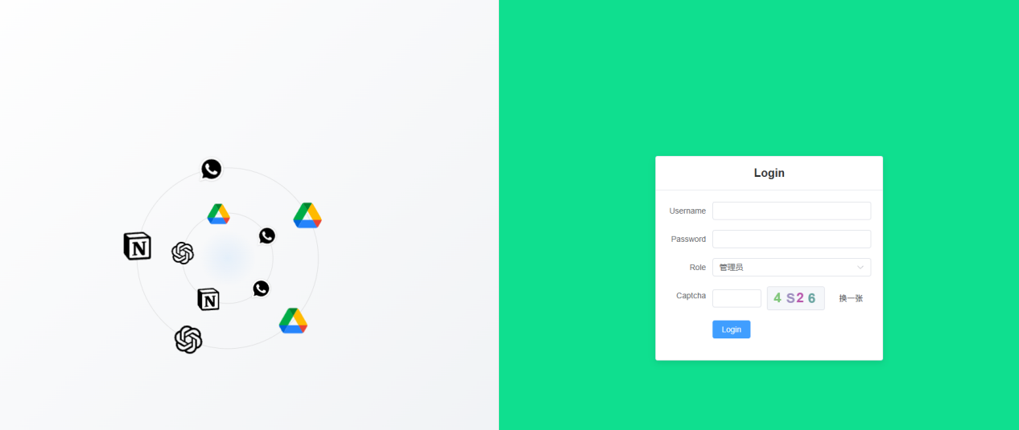
图2-1 系统登录界面

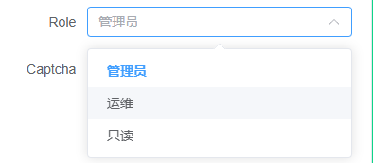
图2.1.1 角色选择界面

3.1.2 IP资源管理需求
IP资源管理是系统核心功能，需要覆盖网段管理、地址明细管理、状态维护和历史追踪四个方面。管理员可创建网段（如192.168.1.0/24），系统应自动计算地址区间、可用地址数量及初始状态，减少人工计算错误。新增网段时必须校验CIDR格式合法性、网段边界正确性和重叠冲突，防止同一地址被重复纳管。
在地址明细管理层面，系统应支持对单个IP进行备注、设备名称绑定、负责人设置、部门归属、用途说明等维护操作。通过结构化字段管理，可将“地址是否被占用”扩展为“地址由谁使用、用于什么业务、何时变更”的可追踪信息链。对于批量导入与批量修改场景，系统应提供模板校验和错误回显能力，确保数据质量稳定。
在状态管理层面，IP应至少包含空闲、占用、保留、异常等状态，并支持按网段、状态、关键字、更新时间进行多条件筛选。系统还应保留历史变更记录，记录每次状态变化的时间、操作人及变化原因，便于后续审计与问题复盘。通过上述能力，平台能够显著降低传统台账模式下“信息滞后、口径不一、难以追责”的管理痛点。
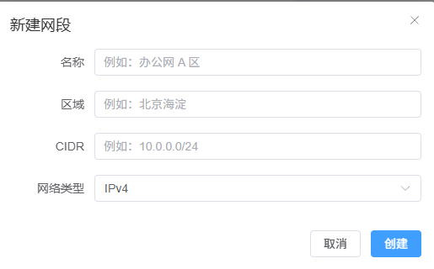

图2-2 IP网段创建界面

3.1.3 网络扫描需求
系统需具备主动扫描能力，能够对指定网段执行ICMP Ping扫描或ARP扫描，以获取设备在线状态与网络占用情况。ICMP适合进行广覆盖连通性检测，ARP适合局域网环境下的精细发现，两者结合能够提升扫描结果准确性。管理员可按网段、地址范围和任务策略发起扫描，系统应在不影响主流程操作的情况下后台执行任务。
扫描任务应采用异步机制，避免前端页面因长耗时操作被阻塞。任务执行过程中应实时返回进度信息，包括已扫描数量、在线数量、离线数量、失败数量、当前阶段及预估完成度。前端应支持实时刷新或消息推送，使用户可及时掌握任务状态，无需反复手动查询。
为保障任务稳定性，系统应支持超时控制、失败重试、并发限制与任务队列。对同一网段的重复任务需进行冲突控制，防止资源争用导致结果失真。扫描结束后，系统需自动回写结果到IP明细表，并生成任务日志与结果快照，支持后续对比分析。该需求确保平台不仅“能扫”，而且“扫得稳、看得清、可追溯。
序号 | 功能模块 | 功能点 | 主要输入 | 主要输出 | 优先级 | 验收标准
FR-01 | 用户认证与权限 | 用户登录 | 用户名、密码 | token、用户信息 | 高 | 登录成功返回code=0且可访问受保护接口
FR-02 | 用户认证与权限 | 退出登录 | Token | 退出结果 | 中 | 退出后token失效，再访问受保护接口返回401
FR-03 | 用户认证与权限 | 用户管理 | 用户名、角色、启用状态 | 用户列表/新增结果/状态更新结果 | 中 | 管理员可增删改查用户，只读用户无写权限
FR-04 | IP池管理 | 新增IP池 | 名称、网段类型、起止IP/CIDR、网关、DNS | poolId、总IP数 | 高 | 新增成功并可在列表查询到
FR-05 | IP池管理 | 查询/修改/删除IP池 | poolId、查询参数、更新字段 | 池详情/更新结果/删除结果 | 高 | CRUD接口均返回正确状态和数据
FR-06 | IP池管理 | 池状态控制 | poolId、enabled | 状态更新结果 | 中 | 可启用/禁用，状态字段变化正确
FR-07 | 静态绑定管理 | 新增静态绑定 | poolId、ip、expectedMac、设备信息 | bindingId、冲突标记 | 高 | 绑定成功，重复绑定冲突返回409
FR-08 | 静态绑定管理 | 查询/修改/解绑绑定 | poolId、bindingId、更新字段 | 绑定列表/更新结果/解绑结果 | 中 | 绑定可查询、可修改、可解绑
FR-09 | 扫描任务管理 | 创建任务 | poolId、扫描参数 | taskId、pending态 | 高 | 任务创建成功并可查询
FR-10 | 扫描任务管理 | 触发/暂停/终止任务 | taskId | 任务状态变化 | 高 | 状态按规则流转（running/paused/cancelled）
FR-11 | 扫描任务管理 | 任务进度与日志查询 | taskId | 进度、统计、日志记录 | 高 | 可查看progress、onlineCount、conflictCount及日志
FR-12 | 占用分析与报表 | 占用查询/历史/报表导出 | 筛选条件 | 占用明细、历史记录、Excel/PDF | 中 | 查询结果正确且导出文件可下载

表2.1 功能需求表

3.2 非功能需求分析

3.2.1 性能需求
系统应满足中小规模企业网络场景下的响应与处理要求。对于典型C类网段（约254个IP），平台应在合理时间内完成一次完整扫描，且在扫描期间保持页面可操作与状态可查看。常用查询接口（如网段列表、地址筛选、任务详情）需具备较快响应，避免高频操作卡顿影响运维效率。
前端页面应通过分页加载、条件过滤、按需渲染等方式控制首屏压力，保证核心页面在常见数据量下保持流畅交互。后端应通过任务异步化、并发数限制与数据库索引优化控制系统负载峰值，避免出现“单个任务拖慢整体服务”的情况。对高频查询路径（网段ID+状态+更新时间）建立联合索引，可显著提升检索性能与统计效率。
同时，系统应具备基本可扩展能力。在地址规模增加、扫描频次提升时，可通过调整任务粒度、分批执行策略与缓存机制维持稳定性能。毕业设计阶段虽不要求工业级高并发，但需保证在目标场景下“可用、可测、可复现”，并为后续扩展保留优化空间。

3.2.2 安全性需求
系统安全性应覆盖账号安全、接口安全、数据安全与操作安全四个层面。账号层面需采用加密存储密码、验证码校验、登录失败限制与会话过期控制，降低账号泄露与暴力破解风险。接口层面需执行身份认证与权限校验，禁止未授权访问核心业务接口。
数据层面，系统需定期备份数据库，保证在异常情况下可快速恢复。对网段删除、批量修改、状态重置等高风险操作应设置二次确认，并记录完整操作日志，包含操作人、时间、对象、动作与结果。通过日志审计机制，可在出现误操作或争议时快速定位责任链路。
输入安全方面，应对网段参数、IP字段、备注内容等进行合法性校验与边界限制，防止非法输入导致数据污染或系统异常。扫描任务执行中也应限制参数范围与任务频率，避免恶意提交造成资源耗尽。通过“最小权限+关键审计+参数校验+备份恢复”的组合策略，系统可在毕业设计要求内实现较完整的基础安全防护能力。
类别 | 指标项 | 目标值 | 项目实现 | 是否满足
性能 | 单次扫描超时 | 300~30000ms可配置 | 支持timeoutMs参数并校验范围 | 满足
性能 | 扫描并发数 | 1~128可配置 | 支持concurrency参数并校验范围 | 满足
性能 | 重试次数 | 0~5可配置 | 支持retryCount并校验范围 | 满足
性能 | 单任务目标规模 | 不超过65536个IP | 任务与IP池均设置上限MAX_TASK_IPS/MAX_POOL_IPS | 满足
可靠性 | 同池并发冲突控制 | 同一池同一时刻仅1个运行任务 | 池级锁+运行态检查 | 满足
可靠性 | 任务可中断 | 支持暂停/终止 | 提供pause/terminate接口与控制标记 | 满足
安全性 | 接口鉴权 | 受保护接口必须携带Bearer token | /api统一鉴权中间件 | 满足
安全性 | 权限控制 | 只读账号禁止写操作 | admin可写，readonly仅GET | 满足
安全性 | 密码存储 | 明文密码禁止落库 | pbkdf2加盐哈希存储 | 满足
可追踪性 | 请求链路标识 | 每次请求具备requestId | 返回X-Request-Id | 满足
可审计性 | 关键操作审计 | 记录用户、方法、路径、状态 | 审计中间件写入sys_audit_log | 满足
可维护性 | 统一返回格式 | 接口返回结构一致 | 统一code/message/data响应模型 | 满足
运维性 | 健康检查 | 服务可探活 | 提供/health接口 | 满足

表2.2 非功能需求表

第4章 系统总体设计

4.1 系统架构设计

4.1.1 B/S架构选择
本系统采用 B/S（Browser/Server）架构，即浏览器/服务器模式。该模式下，用户通过浏览器即可访问系统，无需在终端安装专用客户端，能够显著降低部署和维护成本。对于毕业设计场景及中小规模网络管理场景，B/S 架构在可用性、维护效率和功能扩展方面具有明显优势。
从运维角度看，IP池管理与占用扫描平台属于高频管理系统，使用者可能来自不同部门或不同设备环境。B/S 架构只需统一维护服务端应用，客户端通过标准浏览器访问，可避免版本分裂和升级不一致问题。系统更新时，管理员仅需在服务器端发布新版本，用户刷新页面即可使用最新功能，适合快速迭代和持续优化。
从安全与权限控制角度看，B/S 模式便于在服务端统一实现认证鉴权、接口拦截与日志审计。关键业务规则集中在后端执行，能够减少客户端被篡改带来的安全风险。通过角色权限模型，系统可实现“管理员可配置、普通用户可查询”的边界控制，确保核心数据不被越权修改。
综合可维护性、可扩展性和实际部署需求，B/S 架构能够满足本系统“开发周期可控、上线维护方便、功能演进灵活”的设计目标，因此作为本课题系统总体架构的基础方案。
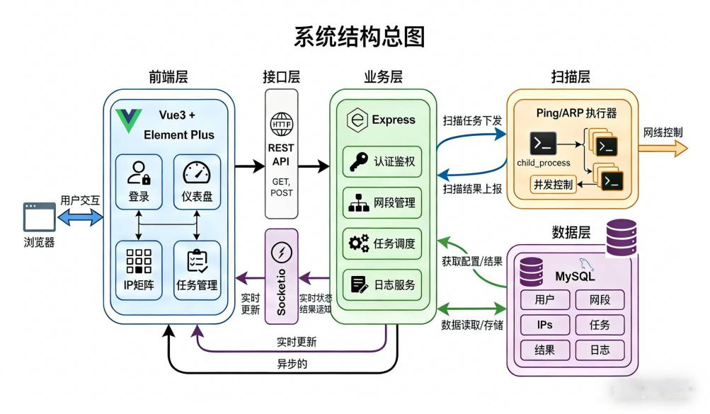
图3-1 系统结构总图

4.1.2 技术栈选型
前端采用 Vue3 框架，后端采用 Node.js（Express），数据库采用 MySQL 8.0，前后端通过 RESTful API 进行通信。该技术组合具有生态成熟、学习成本可控、工程实践丰富等特点，能够在毕业设计周期内实现稳定交付。
在前端技术方面，Vue3 的组合式 API 有利于复杂页面逻辑拆分，便于实现网段列表、IP明细、任务状态看板等模块化界面。结合 Element Plus 组件库，可快速构建表格、分页、表单、弹窗和通知等常用管理界面能力，提高开发效率并保持界面一致性。对于扫描任务进度展示、状态刷新等场景，前端可通过轮询或消息推送机制实现实时更新，增强交互体验。
在后端技术方面，Node.js 具备非阻塞 I/O 特性，适合处理网络探测、日志写入、批量数据处理等任务型业务。Express框架结构清晰，便于组织认证中间件、参数校验、业务路由和异常处理逻辑。通过统一返回结构与错误码规范，系统可提升接口可维护性和前后端协作效率。
在数据存储方面，MySQL 8.0适用于结构化数据管理，能够有效支撑网段、地址、任务、结果、日志等核心实体关系。借助索引优化、事务控制和约束机制，可保证数据一致性与查询性能。该技术路线稳定可靠，能够满足平台当前需求并支持后续扩展。

4.2 功能模块设计

4.2.1 模块划分
结合业务需求与系统边界，本系统划分为用户与权限模块、IP池管理模块、扫描任务模块、结果展示模块、日志审计模块五个核心模块，各模块职责明确、协同工作。
用户与权限模块负责用户认证、角色鉴权、菜单授权与会话管理。该模块确保不同角色访问不同功能，控制高风险操作权限，避免越权访问。通过登录校验、接口拦截和权限判断机制，保障平台入口安全。
IP池管理模块负责网段配置、地址初始化、IP明细维护与批量管理。管理员可创建网段、维护地址属性、设置状态标签并执行查询筛选。模块内置 CIDR 合法性校验、网段冲突校验和字段约束，以提升数据准确性和规范性。
扫描任务模块负责任务创建、策略配置、异步执行、状态跟踪和结果回写。用户可选择目标网段并发起扫描，系统在后台执行探测并实时反馈进度。模块通过并发控制与队列管理防止资源竞争，确保任务稳定执行。
结果展示模块负责统计总览、明细列表、历史轨迹和条件检索。系统将扫描结果与地址主数据融合展示，支持快速定位异常地址、查看状态变化和导出分析数据，提升运维决策效率。
日志审计模块负责记录关键操作与系统事件，包括登录行为、配置变更、任务执行和异常日志。该模块为问题排查、责任追踪和系统优化提供依据，是平台可靠运行的重要支撑。

4.2.2 核心流程设计
系统核心业务流程可概括为：用户登录 → 权限校验 → 网段管理 → 发起扫描任务 → 后台执行探测 → 回写扫描结果 → 前端展示状态 → 历史追踪与审计。该流程覆盖了从数据准备到状态验证再到结果复盘的完整链路。
在登录阶段，系统首先校验账号、密码和验证码信息，认证成功后签发会话凭证并加载角色权限。用户进入系统后，可在IP池管理页面创建或维护网段，系统自动生成地址范围并初始化状态，为后续扫描提供结构化基础数据。
在任务执行阶段，用户选择目标网段及扫描策略提交任务，后端将任务写入队列并分配执行器。执行器按设定并发数进行探测，采集在线状态、响应时间、失败原因等信息。任务运行中，系统持续更新进度并推送至前端，用户可实时查看执行情况。
在结果处理阶段，系统将有效结果写回 IP 明细表，更新地址占用状态，并将本次任务快照写入历史表。若出现超时或失败，系统记录异常原因并保留可重试入口，避免因单次网络波动导致数据失真。最终，前端展示最新状态，管理员可通过历史记录完成差异对比与问题复盘。
该流程通过“数据先建模、任务后执行、结果可追踪”的设计思路，实现了系统闭环管理目标。
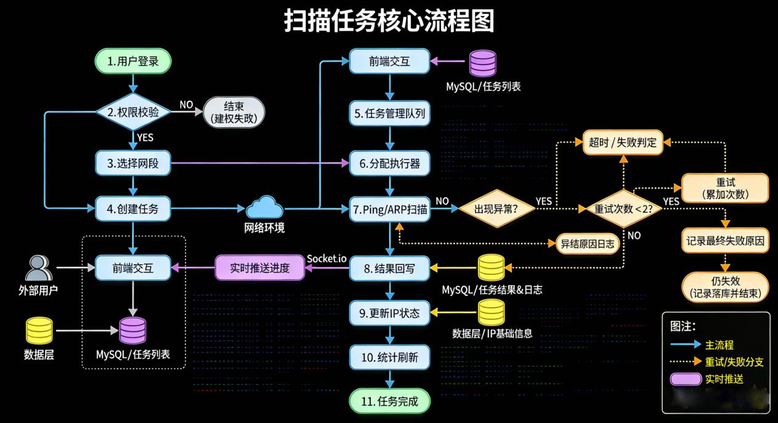
图3.2.1 系统核心数据表结构

4.3 数据库设计

4.3.1 概念模型设计
根据系统业务需求，数据库概念结构围绕“用户、网段、IP地址、扫描任务、扫描结果、操作日志”六类核心实体展开。各实体之间存在明确关联关系：一个用户可创建多个网段；一个网段包含多个IP地址；一次扫描任务可关联多个扫描结果；关键操作写入日志用于审计。
用户实体包含账号、密码哈希、角色、状态、创建时间等字段，主要用于登录认证和权限控制。网段实体包含网段CIDR、起始IP、结束IP、网段名称、负责人等字段，用于描述地址池边界与归属信息。IP地址实体包含所属网段、IP值、状态、设备信息、备注、更新时间等字段，是系统的核心管理对象。
扫描任务实体包含任务编号、目标网段、扫描方式、任务状态、开始时间、结束时间、执行人等字段，用于记录任务生命周期。扫描结果实体包含任务编号、IP地址、在线状态、响应时延、扫描时间、异常信息等字段，用于支撑统计分析与结果展示。操作日志实体包含操作人、操作类型、目标对象、操作结果、时间戳和来源IP等字段，用于安全审计与故障排查。
该概念结构保证了业务语义完整、实体边界清晰、关系路径可追踪，为后续逻辑表设计和接口开发提供统一数据基础。

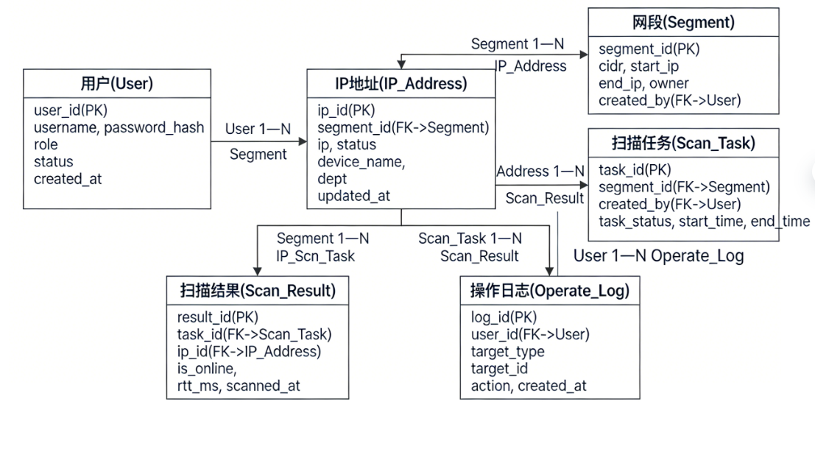
图3.3.1系统核心数据表E-R图
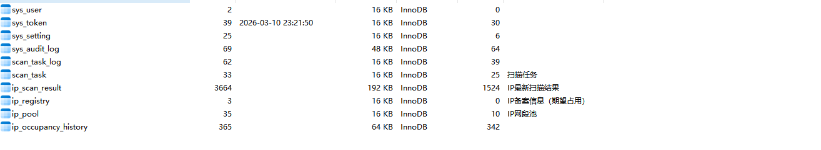
图3.3.2 系统核心数据表结构

4.3.2 数据表结构
在逻辑结构层面，系统将概念实体映射为关系表，并通过主键、外键与索引建立高效的数据访问路径。建议核心表包括:sys_user,ip_segment, ip_address,scan_task,scan_result,operate_log
sys_user 以用户ID为主键，角色字段用于权限判定;ip_segment 以网段ID为主键，并维护CIDR唯一约束，防止重复网段录入； ip_address 以地址ID为主键，外键关联网段ID，建议对“网段ID+IP值”建立唯一索引，避免地址重复。 scan_task 记录任务状态流转，建议对状态与创建时间建立联合索引，提高任务列表查询效率。
scan_result 与 scan_task 通过任务ID关联，建议对“任务ID+IP地址”建立索引，以加快结果回写与详情查询。 operate_log 按时间顺序写入，建议对操作人、操作类型、时间戳建立组合索引，便于审计检索和问题追踪。
为保证数据一致性，系统在关键写操作中使用事务控制。例如任务完成后同时更新扫描结果与地址状态时，应确保两者原子提交，避免出现“结果已写入但状态未更新”的不一致问题。通过合理的表结构和索引策略，数据库能够兼顾写入效率、查询性能和后期扩展需求。
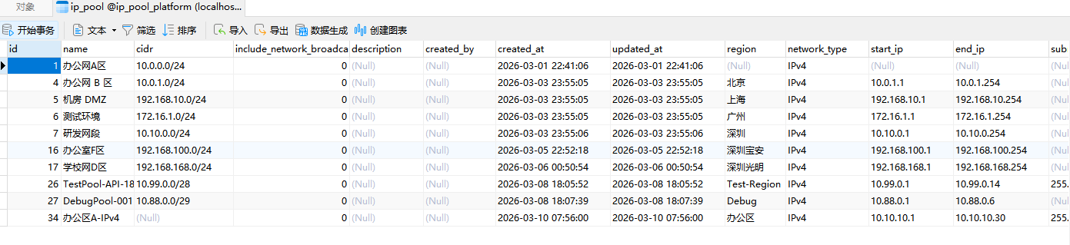
图3.3 ip_pool表结构
表名 | 用途 | 主键 | 关键字段（示例） | 说明
sys_user | 系统用户表 | id | username,password_hash,role,is_active,created_at | 存储登录用户与角色
sys_token | 令牌表 | id | user_id,token,expires_at,revoked_at | 存储Bearer令牌及失效状态
sys_audit_log | 审计日志表 | id | user_id,action,method,path,status_code,created_at | 记录接口访问与操作审计
ip_pool | IP池主表 | id | name,network_type,start_ip,end_ip,cidr,enabled | 存储网段基础信息
ip_registry | IP静态绑定表 | id | pool_id,ip,expected_mac,device_name,owner,is_bound | 记录IP与设备/责任人绑定关系
ip_scan_result | IP扫描结果表 | (复合唯一)  pool_id+ip | pool_id,ip,is_alive,status_code,status_reason,task_id,last_scan_time | 保存最新扫描状态
ip_occupancy_history | 占用历史表 | id | pool_id,ip,event_type,old_status_code,new_status_code,event_time | 记录占用状态变更历史
scan_task | 扫描任务表 | id | pool_id,status,progress,scope_type,scan_method,timeout_ms,retry_count | 记录任务元数据与进度
scan_task_log | 任务日志表 | id | task_id,level,event_type,message,payload_json,created_at | 记录任务执行过程日志
sys_setting | 系统配置表 | id | setting_key,setting_value,description,updated_at | 存储可配置系统参数

表3.3 数据库表结构表

4.4 接口与安全设计

4.4.1 接口设计
系统接口按业务域划分为认证接口、网段接口、地址接口、任务接口和日志接口。认证接口负责登录、登出、会话校验；网段接口负责网段增删改查与冲突校验；地址接口负责IP明细维护与状态更新；任务接口负责任务创建、状态查询、结果获取；日志接口负责审计数据检索。
接口遵循统一返回规范，建议包含状态码、消息、数据体与时间戳四个字段。通过统一结构，前端可稳定处理成功和异常分支，降低耦合。对分页查询接口，统一传入页码、页长、排序字段和筛选条件，保证数据展示一致性。
在参数校验方面，后端应对CIDR格式、IP地址格式、任务参数范围进行严格校验。对于批量操作接口需限制单次数据量并增加失败明细返回，避免大批量写入导致系统波动。通过接口分层与规范化设计，可提升系统稳定性和可维护性。

4.4.2 安全设计
系统安全设计采用“身份认证+权限控制+操作审计+数据保护”四层策略。身份认证层通过密码哈希存储、验证码和会话过期机制保证账户安全；权限控制层通过角色与资源映射限制越权访问；操作审计层记录关键行为，支持责任追踪；数据保护层通过备份与恢复策略保障数据可靠性。
对高风险操作（如删除网段、批量状态重置）应增加二次确认和权限校验，必要时可采用操作口令再次验证。接口访问应校验会话凭证有效性，对未登录或权限不足请求直接拦截。对异常访问行为（如短时间高频失败登录）可触发临时限制策略，降低攻击风险。
数据库层应进行定期备份并执行恢复演练，确保在误操作或异常情况下可快速回滚。日志保留策略应满足论文场景下的追踪需求，至少覆盖关键业务周期。通过上述机制，系统能够在功能可用的基础上具备基础安全防护能力。

第5章 系统详细设计与实现

5.1 登录模块实现

5.1.1 界面实现
登录页面采用 Vue 组件化方式开发，整体布局分为展示区域与表单区域两部分。展示区域用于呈现系统品牌信息和动态视觉效果，表单区域用于用户输入账号、密码、角色和验证码。页面通过响应式布局适配常见分辨率，确保在不同终端环境下仍保持良好的可读性与可操作性。
为提升交互体验，页面背景引入 Canvas 动画效果，在不影响主流程操作的前提下增强视觉表现。登录表单采用统一输入样式与校验提示机制，当用户输入为空或格式不满足要求时，系统会即时提示错误信息，减少无效提交。角色选择支持管理员与普通用户两种类型，登录成功后系统根据角色加载不同功能入口，实现“按角色进入、按权限使用”。
此外，登录界面在实现上强调“轻交互、强反馈”。用户提交后按钮进入加载状态，防止重复点击造成多次请求；认证失败时给出明确提示，认证成功后跳转至对应首页。通过前端交互控制与后端认证协同，登录模块在易用性和稳定性方面满足系统使用需求。
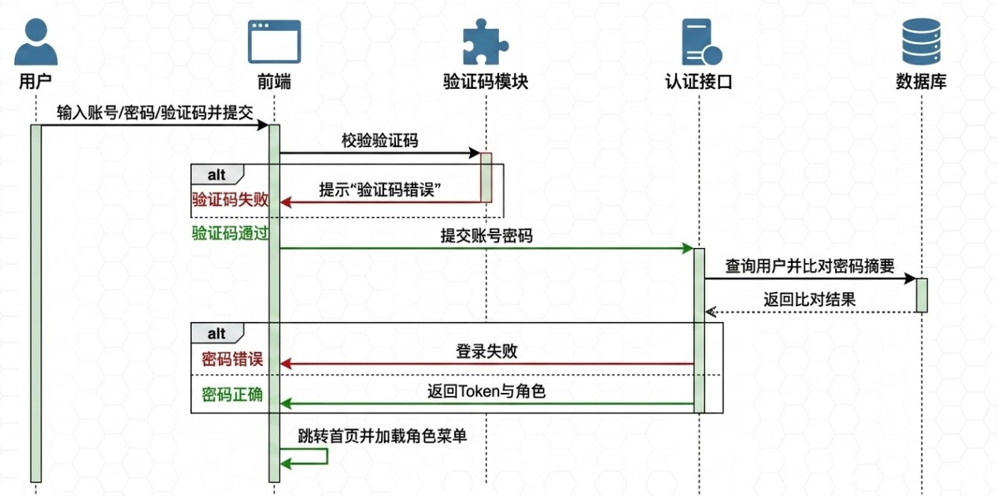
图5-1 登录时序图

5.1.2 验证码逻辑
为防止机器脚本进行批量尝试，系统在登录流程中加入前端验证码机制。验证码基于 Canvas 绘制，采用随机数字与字符组合动态生成，并叠加干扰线、噪点等视觉元素，提高自动识别难度。每次页面初始化或用户点击验证码区域时，系统都会重新生成验证码内容，避免重复利用旧验证码进行攻击尝试。
验证码校验流程为：用户输入验证码后，与当前会话内的生成结果进行比对；若不一致则拒绝登录并提示重新输入；若一致再进入账号密码校验阶段。该机制将“人机识别”前置到认证入口，有效降低暴力破解和批量碰撞风险。考虑用户体验，验证码字符长度和复杂度保持在可识别范围，兼顾安全性与可用性。
在异常处理方面，系统对验证码输入错误次数进行记录。短时间内连续多次错误时，系统可触发刷新频率限制，进一步提高攻击成本。通过“动态生成—实时比对—失败限制”的闭环逻辑，验证码模块为登录安全提供了第一道防线。

5.2 仪表盘与IP管理模块实现

5.2.1 数据可视化
仪表盘模块用于集中展示 IP 资源状态与扫描运行信息，帮助用户快速掌握当前网络资产概况。页面核心指标包括 IP 总数、在线数量、空闲数量、异常数量、占用率等，采用卡片式布局突出关键数据。图表部分基于 ECharts 实现柱状图、折线图、环形图等可视化组件，直观反映状态分布与变化趋势。
在数据刷新机制上，仪表盘支持按时间间隔自动更新，也支持用户手动刷新。后端在聚合数据后统一返回统计结果，前端按模块渲染，确保图表与指标口径一致。对于数据量增长场景，页面通过懒加载与按需渲染控制性能开销，保证交互流畅性。
该模块的价值在于将“分散的明细数据”转化为“可决策的全局视图”。管理员无需逐条查看即可快速判断资源利用情况，并据此执行网段优化、异常排查和任务调度。通过可视化手段，系统有效提升了运维分析效率和问题定位速度。

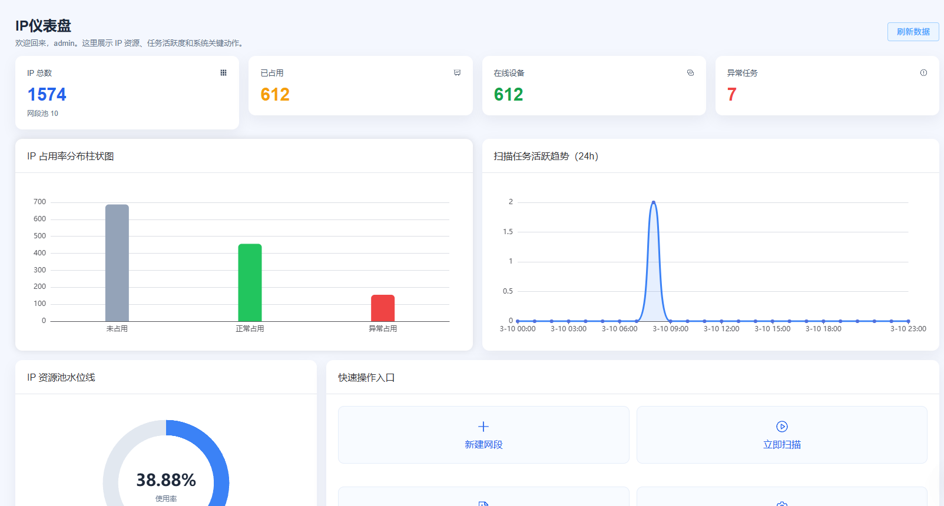
图4-1 系统仪表盘与统计图表

5.2.2 IP矩阵视图
IP 矩阵视图用于以地址块方式展示网段中每个IP的占用状态，适合进行全量巡检与异常定位。系统按地址顺序构建网格单元，每个单元对应一个IP，并通过颜色区分状态，如空闲,占用,保留,异常等。用户可一眼识别连续空闲区间,异常集中区间及,热点占用区间，较传统列表方式更直观。
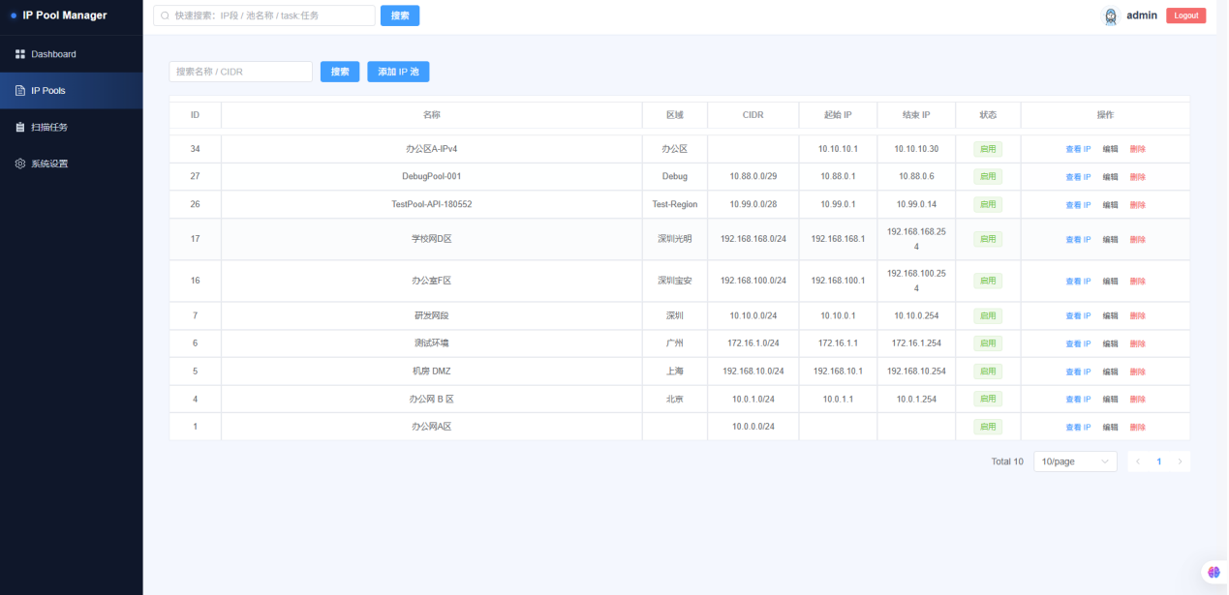
图4-2 IP状态可视化矩阵
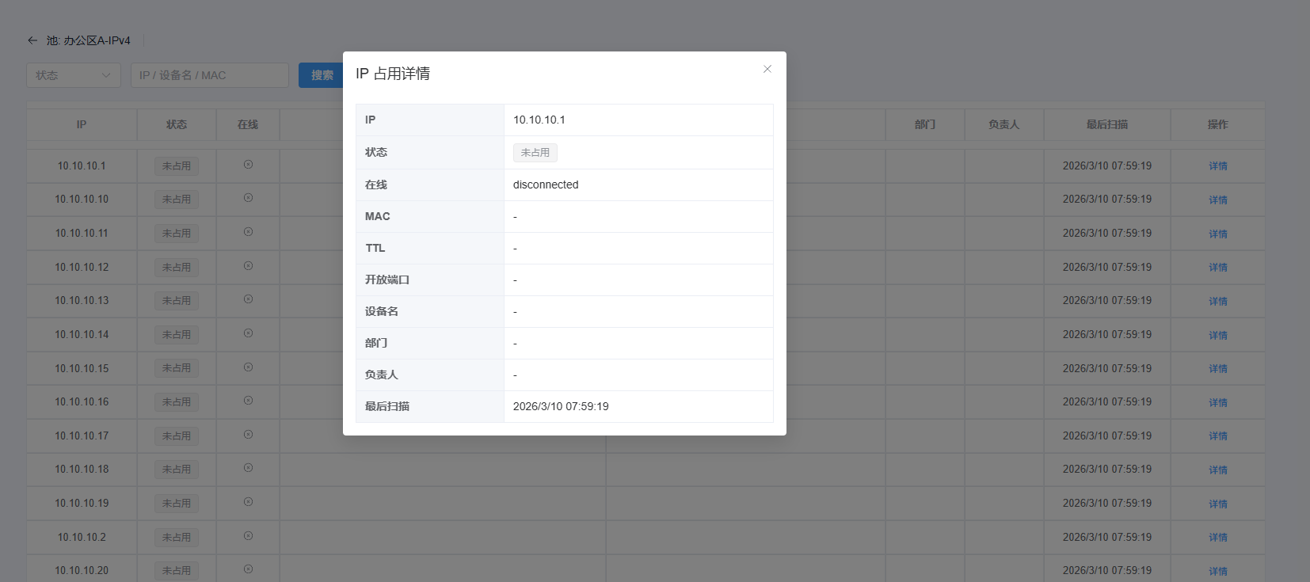
图5-2-2 IP详细信息查看与编辑

5.3 扫描任务模块实现

5.3.1 扫描引擎
扫描引擎负责对目标网段执行在线探测，并输出结构化结果。后端采用 ping 命令结合 arp 表查询的方式实现主机状态识别：ping 用于连通性验证，arp 用于局域网设备发现，两者结合可提升检测准确率。系统通过 Node.js 的 child_process 能力调用底层命令，并以多进程/多任务方式并行执行扫描，显著缩短大网段扫描耗时。
为保证执行稳定性，扫描引擎对超时、无响应和命令异常等情况进行了统一处理。每个地址在探测后会生成状态标记和执行日志，异常结果附带失败原因，便于后续排查。引擎层仅负责“高效探测与原始结果采集”，业务层负责“状态归一与结果入库”，二者分离有利于维护和扩展。
同时，扫描策略可根据目标环境进行参数调整，如超时时间、并发数量、重试次数等。该设计使系统在不同网络质量场景下保持更高适配性，兼顾扫描速度与结果可靠性。

5.3.2 任务调度与反馈
扫描任务模块采用异步 Promise 任务模型，用户提交任务后立即返回任务编号，后端在队列中调度执行，避免前端请求长时间阻塞。调度器维护任务状态流转（待执行、执行中、已完成、失败），并控制同网段任务冲突，确保不会在同一时段重复扫描同一目标造成资源竞争。
在进度反馈方面，系统通过 Socket.io 将任务执行进度与日志实时推送给前端，包括已完成比例、当前扫描区段、在线数量、异常数量等信息。用户可在不刷新页面的情况下持续观察任务状态，显著提升交互体验与过程可控性。任务完成后，系统统一回写结果并触发仪表盘刷新，实现“执行—反馈—展示”的闭环联动。
对于失败任务，系统保留失败原因与中间日志，并提供重试入口。管理员可根据异常类型选择局部重扫或全量重扫，减少重复操作成本。通过“队列调度 + 实时推送 + 异常可追踪”的实现方式，扫描任务模块满足了系统对稳定性、效率和可观测性的要求。
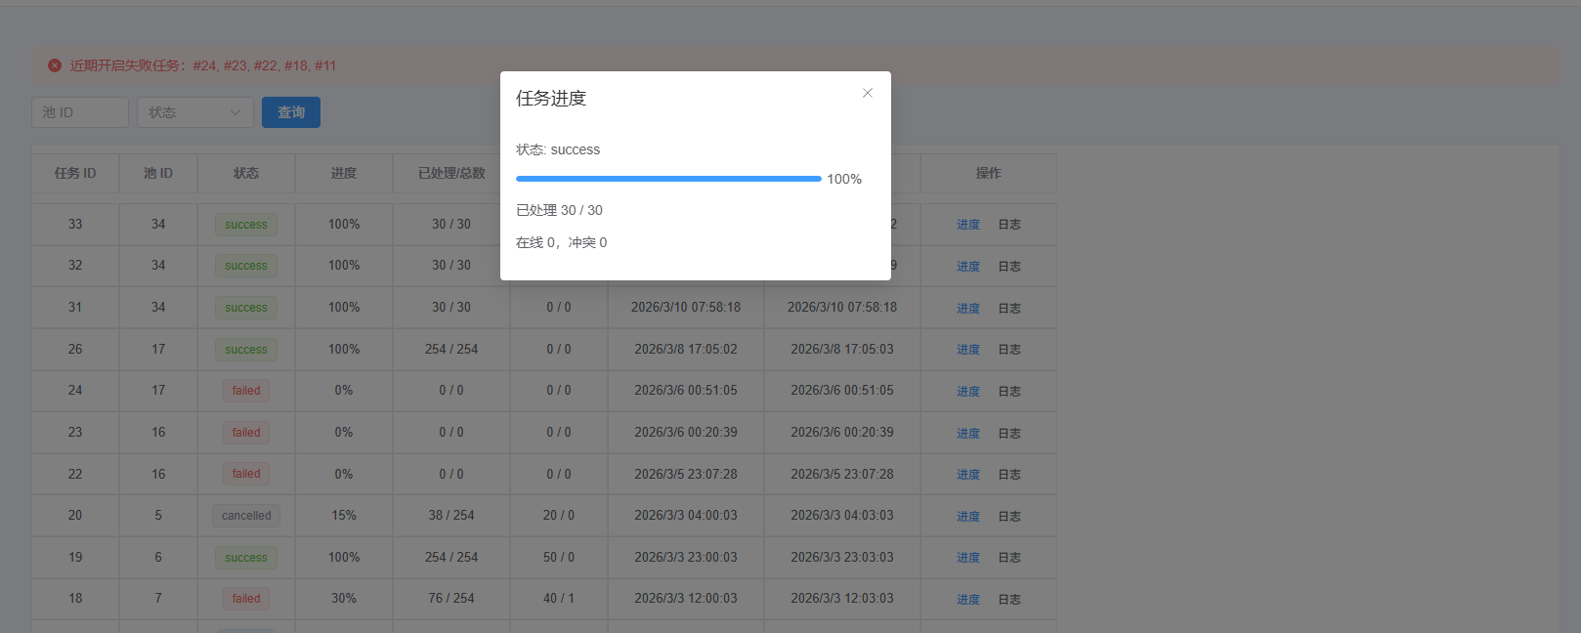
图5-4 扫描任务执行与进度监控

第6章 系统测试

6.1 测试环境与用例

6.1.1 测试环境
测试服务器配置为：Intel i5处理器，16GB内存，Windows 10操作系统。浏览器使用Chrome 120版本。为验证系统功能完整性与运行稳定性，测试环境采用与开发环境一致的部署方式：前端通过浏览器访问，后端使用 Node.js（Express）提供接口服务，数据库使用 MySQL 8.0 存储业务数据。测试网络环境包含多个可达与不可达主机，以模拟真实内网中的在线、离线和异常设备场景。测试数据由真实格式网段样本与人工构造样本组成，覆盖常见输入与边界输入。
在硬件资源方面，测试机配置满足中小规模系统运行需求，能够完成网段创建、批量地址管理、任务扫描与图表展示等核心操作。为保证结果可复现，测试过程中统一使用固定参数模板，如扫描超时、并发数量、重试次数等，并记录每轮测试时间与结果快照。

6.1.2 功能测试用例
主要测试用例包括：1. 正常登录与错误密码登录；2. 创建非法格式的网段（校验拦截）；3. 扫描中断网设备（应显示离线）；4. 扫描在线设备（应显示在线并获取MAC）。
测试方案遵循“功能优先、性能验证、稳定补充”的原则，按模块分阶段执行。第一阶段进行功能测试，覆盖登录认证、权限控制、网段管理、IP明细维护、扫描任务执行、结果展示与日志追踪；第二阶段进行性能测试，重点观察扫描耗时、接口响应与页面渲染表现；第三阶段进行稳定性测试，验证系统在长时运行和多次重复扫描下的可靠性。
每个测试项均定义输入条件、执行步骤、预期结果和实际结果，形成结构化记录。对失败项进行原因分析并回归验证，确保问题修复后不会影响其他模块。通过分层测试策略，系统能够从“是否可用”提升到“是否好用、是否稳定可持续”。

6.2 测试结果分析

6.2.1 核心功能测试
核心功能测试围绕系统主流程展开。登录模块测试包括正确账号登录、错误密码提示、验证码错误提示、角色差异入口等场景；结果显示系统能够正确识别认证状态，未授权用户无法访问管理员功能。权限测试中，普通用户尝试执行网段删除、批量修改等操作时被正确拦截，接口返回权限不足提示，前后端权限控制保持一致。
IP池管理测试包括网段新增、编辑、删除、CIDR校验、网段冲突检测、地址明细维护与批量导入。测试结果显示：合法网段可正常创建并初始化地址，非法网段输入会被拦截并提示错误；批量导入可识别格式问题并返回错误行信息；地址状态与备注字段可正确写入并实时展示。
扫描任务测试包括任务创建、异步执行、进度反馈、结果回写和失败重试。测试表明任务状态流转正确，扫描过程中前端可实时看到进度变化，任务完成后IP状态同步更新。对于网络不可达目标，系统可记录失败原因并保留重试入口，满足任务可观测和可恢复要求
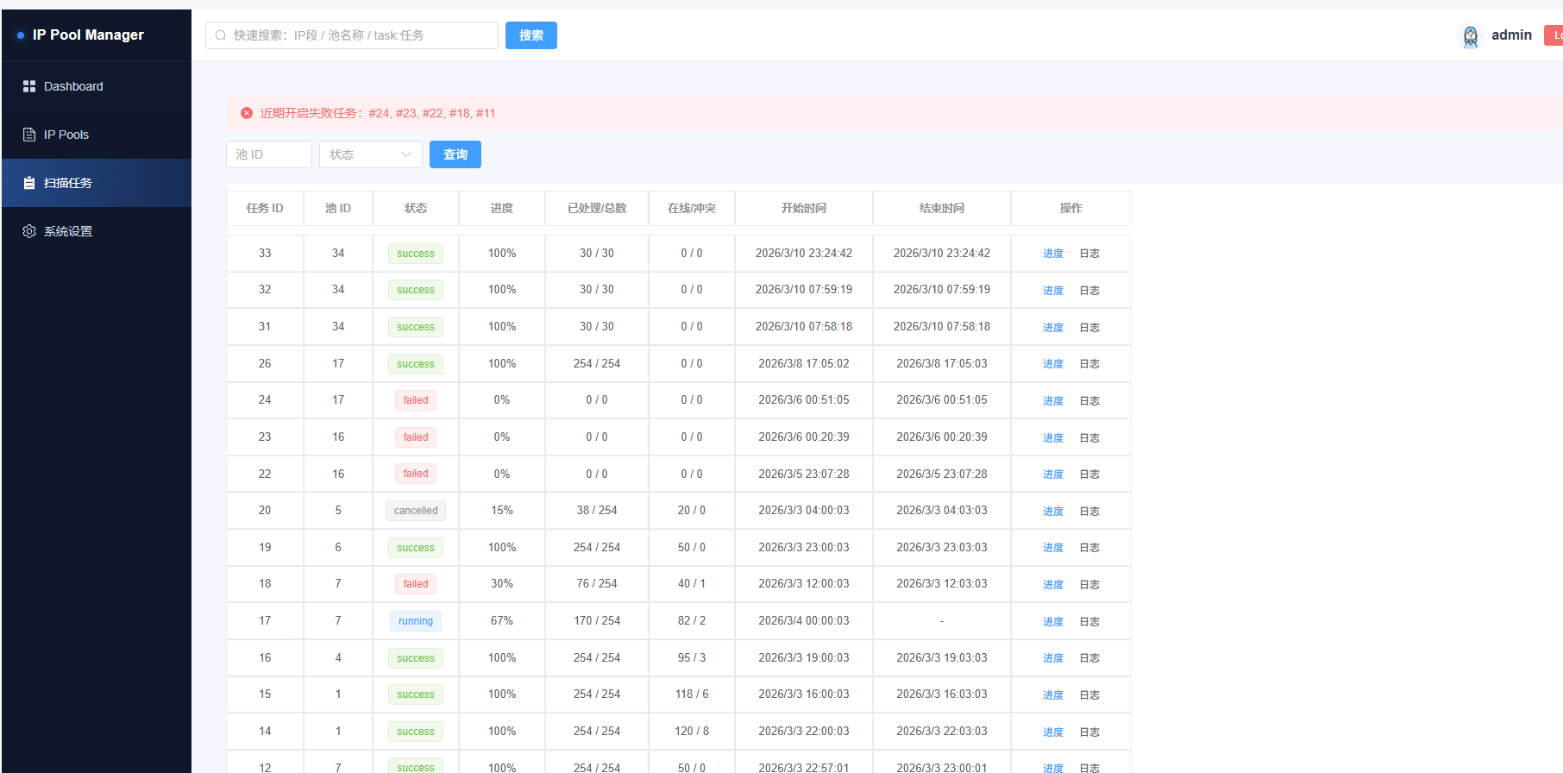
图5.1 历史扫描任务记录

6.2.2 异常与边界测试
异常测试重点验证系统在非理想输入和异常网络条件下的处理能力。输入边界方面，对空参数、超长备注、非法IP格式、非法CIDR、重复网段等场景进行验证，系统均可返回明确错误信息并阻止错误数据入库。并发边界方面，短时间连续提交任务时，系统能够通过队列与冲突控制避免同网段重复扫描造成资源争用。
网络异常方面，模拟目标主机离线、响应超时、间歇性丢包等情况。测试结果显示系统可识别异常并记录日志，不会因单个地址失败导致整任务崩溃。任务执行异常后，平台仍可正常接收后续任务，说明异常隔离机制有效。通过边界与异常测试，系统在可用性和容错性方面达到预期目标。
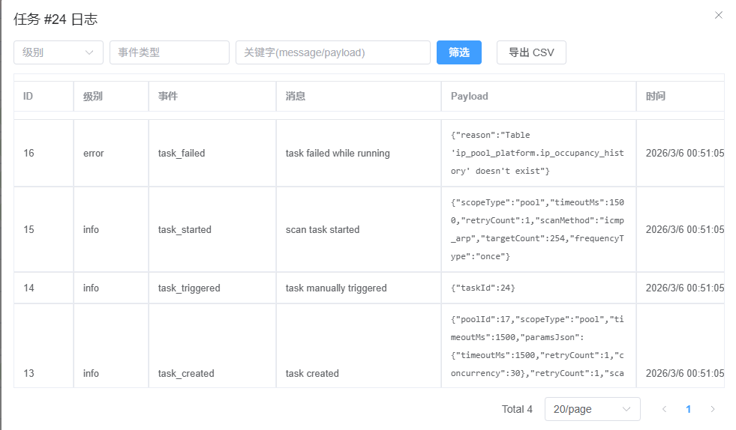
图5.2 异常处理与日志记录

6.3性能与稳定性测试分析

6.3.1 性能测试分析
性能测试以典型 C 类网段为基准，重点关注扫描耗时、接口响应和页面交互流畅度。在常规参数下，系统能够在可接受时间内完成网段扫描并完成结果回写；查询接口在分页条件下响应稳定，仪表盘统计卡片与图表加载速度满足管理场景需求。通过索引优化和分页策略，地址明细查询在数据量增加后仍保持良好可用性。
任务执行性能受并发参数、网络质量和目标主机状态影响较大。测试中通过控制并发上限与超时参数，系统在效率与稳定之间取得平衡：并发过低会增加总耗时，并发过高会增加失败率。最终采用中等并发配置后，综合表现较优，适合当前业务规模。

6.3.2 稳定性测试分析
稳定性测试采用长时运行与多轮重复任务方式进行。系统连续执行多批次扫描任务后，服务进程保持稳定，未出现明显内存异常增长或线程阻塞现象。数据库连接与任务队列运行正常，关键接口在测试周期内保持可访问状态，说明系统具备基础持续运行能力。
在异常恢复方面，针对个别任务失败场景，系统可通过日志定位原因并执行重试，不影响后续任务调度。测试期间，前端页面在频繁刷新和高频状态更新下仍能保持基本流畅，未出现大面积卡顿。综合结果表明，系统满足毕业设计阶段对稳定运行和可维护性的要求。

6.4 接口测试
为验证系统后端接口的可用性、正确性与一致性，本文采用 Postman 对核心 REST 接口进行联调测试。测试覆盖认证登录、IP 池管理、扫描任务触发、任务进度查询及日志查询等关键业务链路。接口返回统一采用 JSON 结构，包含 code 、 message 、 data 字段，其中 code=0 表示请求成功。

6.4.1 测试环境与方法
接口测试环境为本地部署环境，服务地址为 http://localhost:3000 。测试前先启动后端服务，并通过登录接口获取 Bearer Token，将其写入请求头 Authorization: Bearer <token> ，用于访问受保护资源。测试方法采用“单接口验证 + 关键流程串联验证”的方式：先验证接口可独立调用，再验证从“登录→创建资源→触发任务→查询结果”的完整流程
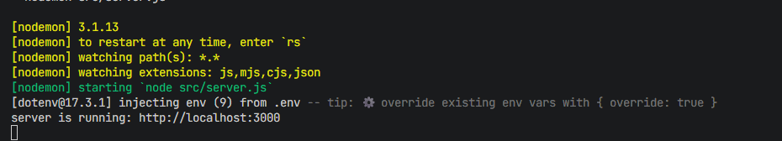
图5.4.1 异常处理与日志记录

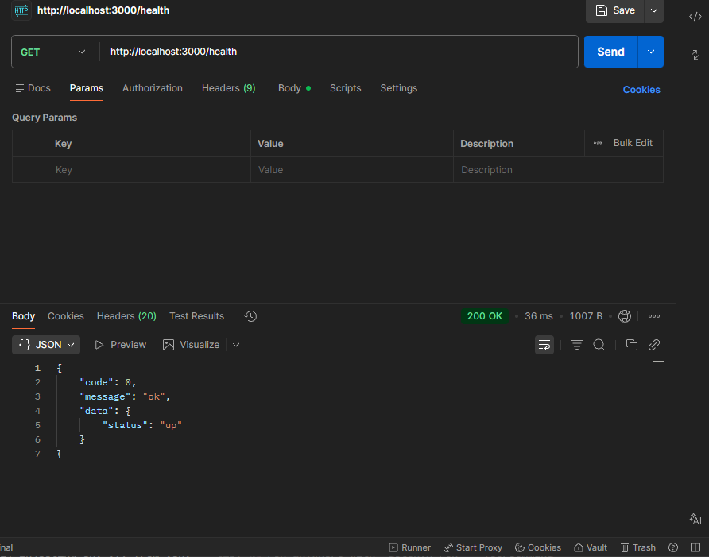
图5.4.1.2 后端接口健康环境测试

6.4.2 认证与鉴权接口测试

首先调用登录接口 POST /api/auth/login ,提交用户名与密码,系统返回访问令牌 token。随后在创建 IP 池等受保护接口中携带该 token，未携带或携带错误 token 时系统返回 401,说明鉴权机制生效;携带合法 token 时可正常访问业务接口，说明认证链路可用。
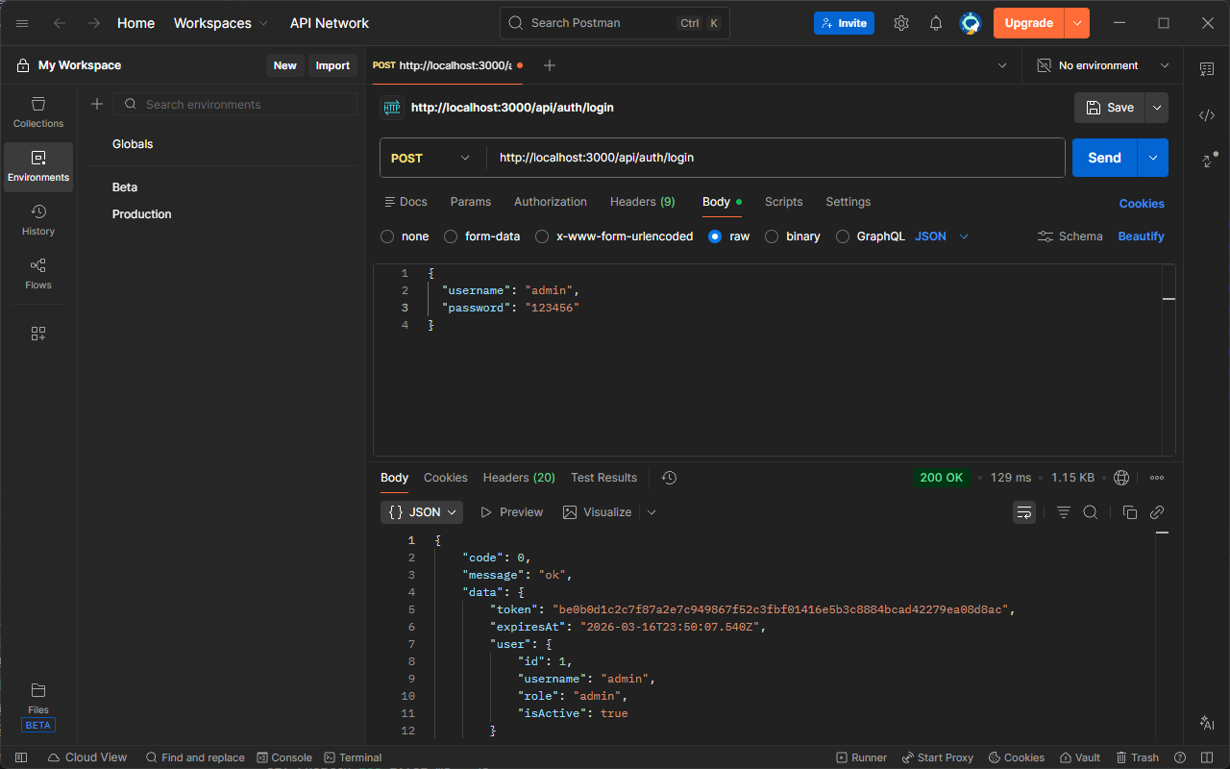

图6.4.2 登录接口返回 token

6.4.3 IP 池管理接口测试
在完成认证后，调用 POST /api/pools 新增 IP 池，返回结果包含 poolId ，状态码与返回内容符合预期。随后通过 GET /api/pools 查询列表，能够检索到刚创建的池信息，说明“新增—查询”链路一致。该结果验证了 IP 池基础信息管理接口具备可用性与数据持久化能力。
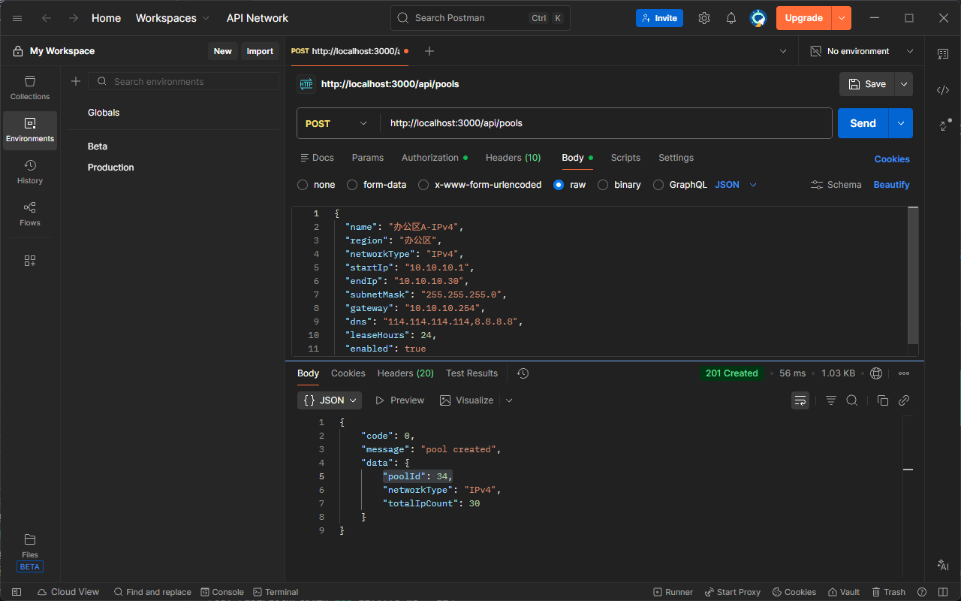
图6.4.3.1 新增 IP 池成功
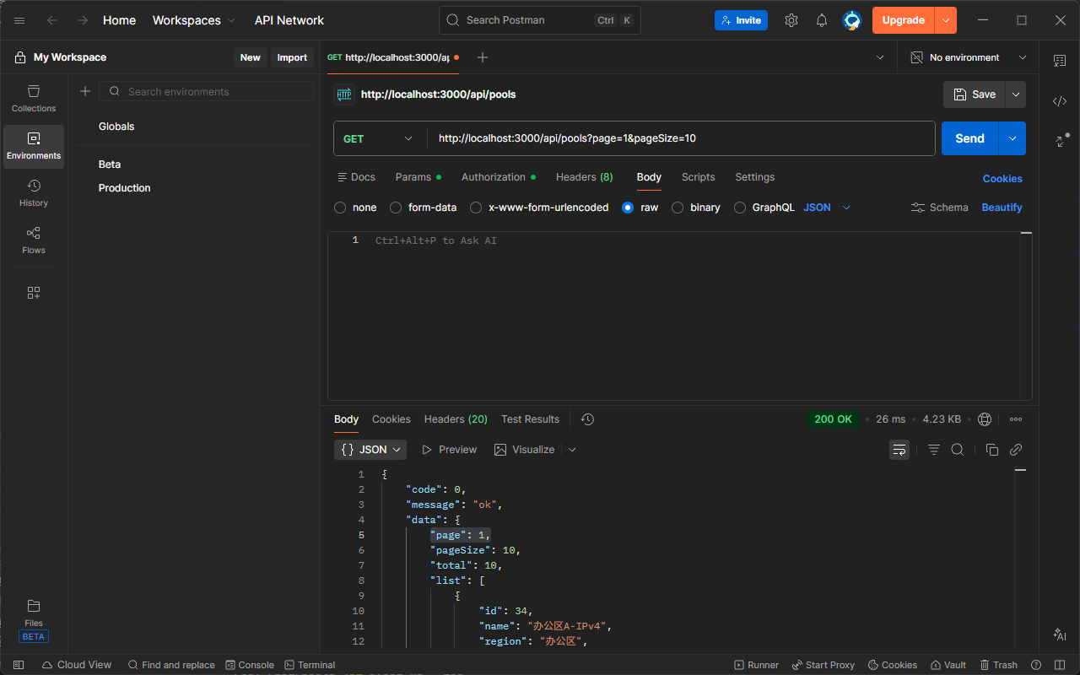
图6.4.3.2 查询新增 IP 池成功

6.4.4 扫描任务接口测试
基于已创建的 poolId ，调用 POST /api/scan/{poolId}/start 启动扫描任务，返回 taskId 与任务状态信息。随后调用 GET /api/scan/tasks/{taskId} 轮询任务进度，系统可返回运行中或完成状态。进一步调用 GET /api/scan/tasks/{taskId}/logs 可查看任务日志，日志中包含事件类型、级别与时间信息，能够支撑问题排查与审计追踪。测试结果表明任务调度、状态流转及日志记录功能运行正常

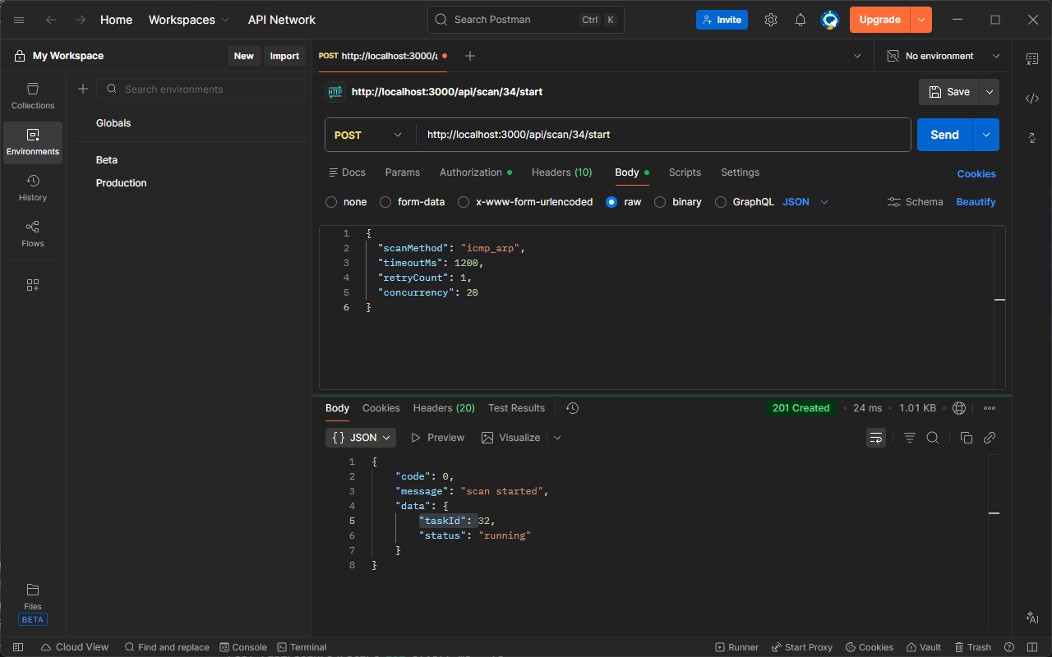
图6.4.4.1 启动扫描任务返回 taskId
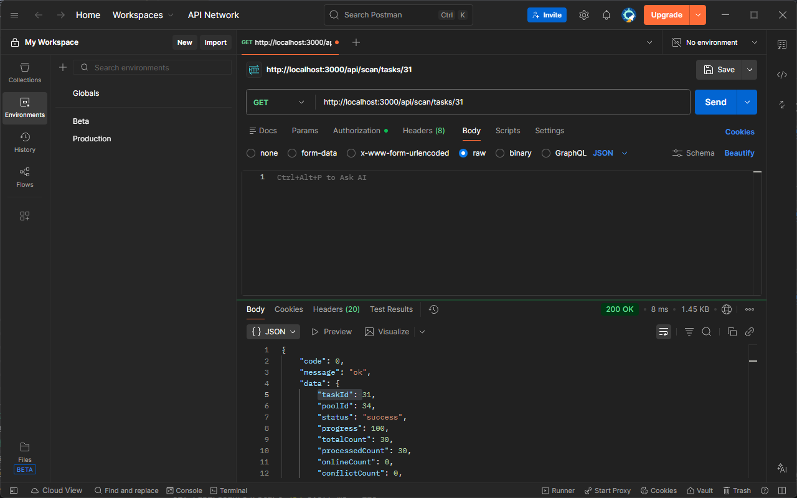
图6.4.4.2 任务进度查询

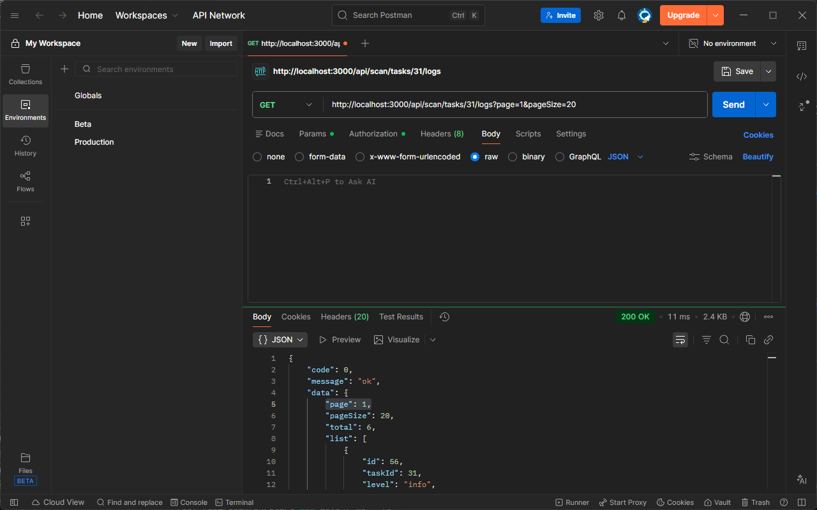
图6.4.4.3 任务日志查询

测试编号 | 接口 | 方法 | 预期结果 | 实际结果 | 结论
TC-01 | /health | GET | code=0,data.status=up | 返回code=0，status=up | 通过
TC-02 | /api/auth/login | POST | 登录成功返回token | 返回token与用户信息 | 通过
TC-03 | /api/pools（未带token） | POST | 返回401未授权 | 返回401，message含missing bearer token | 通过
TC-04 | /api/pools（带token） | POST | 创建成功并返回poolId | 返回201，data.poolId有效 | 通过
TC-05 | /api/pools?page=1&pageSize=10 | GET | 可查询到已创建IP池 | 列表包含新建记录 | 通过
TC-06 | /api/scan/{poolId}/start | POST | 返回taskId，状态running | 返回taskId，status=running | 通过
TC-07 | /api/scan/tasks/{taskId} | GET | 返回任务进度与状态 | 返回progress、processedCount等字段 | 通过
TC-08 | /api/scan/tasks/{taskId}/logs | GET | 返回任务日志列表 | 返回日志条目与事件类型 | 通过
TC-09 | /api/scan/tasks/{taskId}/terminate | POST | 任务可终止 | 返回stop_requested/cancelled | 通过
TC-10 | /api/occupancy/report/export/excel | GET | 可导出Excel文件 | 返回xlsx文件流 | 通过

表6.4 测试结果对比表

第7章 结论与展望

7.1 全文总结
本文围绕企业网络环境中“IP地址管理分散、状态更新滞后、占用信息难追踪”等实际问题，设计并实现了一个基于 B/S 架构的 IP 池管理与占用扫描平台。课题从需求分析出发，明确了系统在角色权限、IP资源管理、任务扫描与结果展示等方面的核心目标，并在此基础上完成了总体设计、详细实现与测试验证，形成了较为完整的工程闭环。
在系统设计层面，平台采用前后端分离模式，前端使用 Vue 构建可视化交互界面，后端使用 Node.js（Express）实现业务逻辑与任务调度，数据库使用 MySQL 进行结构化存储。通过模块化划分，系统形成了登录与权限管理、仪表盘与IP管理、扫描任务执行与结果反馈等核心功能模块。各模块职责清晰、边界明确，能够支持后续维护与功能扩展。
在系统实现层面，本文重点完成了网段创建与地址初始化、IP明细维护、异步扫描任务调度、实时进度反馈、结果回写与日志追踪等关键功能。系统支持通过 Ping 与 ARP 方式对网段地址进行占用探测，并将扫描结果与IP主数据联动更新，实现“静态台账 + 动态感知”的协同管理模式。相比传统人工维护方式，平台在地址状态准确性、信息可追溯性与运维效率方面均有明显提升。
在测试验证层面，本文对功能完整性、异常处理、性能表现和稳定性进行了系统测试。测试结果表明，系统能够稳定完成登录认证、权限拦截、IP池管理、任务执行与数据可视化等核心流程；在常规规模网段下具备可接受的响应效率和运行稳定性。综合来看，系统已达到毕业设计预期目标，具备“可运行、可展示、可验证”的工程实现价值。

7.2 不足与展望
尽管当前系统已完成主要功能闭环，但在更复杂网络环境与更高规模应用场景下，仍有进一步优化空间。首先，在扫描能力方面，现阶段以 IPv4 环境和基础探测方式为主，后续可扩展对 IPv6 地址体系的支持，并引入多策略探测机制，以提升复杂网络场景下的识别准确率与适配能力。
其次，在运维联动能力方面，系统当前主要提供查询与展示功能，后续可增加主动告警机制。例如，当检测到冲突地址、关键设备离线或异常波动时，自动通过邮件、企业消息等方式通知相关责任人，实现从“被动查看”向“主动告警”转变，进一步提升运维响应时效。
再次，在数据价值挖掘方面，现阶段系统重点关注当前状态管理与历史追踪，后续可基于长期积累的扫描数据开展趋势分析与风险预测。通过构建地址活跃度模型、异常波动识别模型和容量预警策略，平台可逐步从“管理工具”向“决策支持工具”演进，帮助管理员提前识别潜在风险并优化地址资源规划。
最后，在系统工程化能力方面，后续可进一步完善权限颗粒度、接口限流、审计报表、自动化测试与部署流程，提升平台在持续迭代过程中的稳定性与可维护性。总体而言，本课题已完成从需求到实现的基础建设，未来通过功能深化与能力增强，系统可在更广泛的网络资产管理场景中发挥实际应用价值。

参考文献
[1] 谢希仁. 计算机网络（第8版）[M]. 北京: 电子工业出版社, 2021.
[2] 尤雨溪. Vue.js设计与实现[M]. 北京: 人民邮电出版社, 2021.
[3] Brown E. Web Development with Node and Express[M]. 2nd ed. Sebastopol: O’Reilly Media, 2019.
[4] FlanaganD.JavaScript: The Definitive Guide[M]. 7th ed. Sebastopol: O’Reilly Media, 2020.
[5] MySQL AB. MySQL 8.0 Reference Manual[EB/OL]. https://dev.mysql.com/doc/ , 2026-03-10.
[6] IETF. RFC 791: Internet Protocol[S]. 1981.
[7] IETF. RFC 826: An Ethernet Address Resolution Protocol[S]. 1982.
[8] 王伟, 刘洋. 基于Vue与Element Plus的管理系统前端设计[J]. 软件导刊, 2023, 22(6): 98-103.
[9] 陈斌, 李超. 基于Node.js的异步任务调度设计与实现[J]. 计算机工程与应用, 2022, 58(14): 120-126.
[10] 张鹏, 赵磊. 局域网主机发现与IP地址管理技术研究[J]. 网络安全技术与应用, 2021(9): 44-47.
[11] 李明. 企业网络资产管理平台的设计与实现[D]. 北京: 北京邮电大学, 2021.
[12] 赵强. 基于B/S架构的网络运维管理系统设计[D]. 成都: 电子科技大学, 2022.
[13] 吴昊, 周宁. Socket.IO在实时Web系统中的应用实践[J]. 电脑知识与技术, 2020, 16(31): 60-62.

致谢

时光荏苒，本科两年的学习生活即将结束。本次毕业设计与论文撰写的顺利完成，离不开老师、同学和家人的关心与支持。在此，我向所有给予我帮助的人表示诚挚的感谢。
首先，衷心感谢我的指导老师。老师从课题选定、方案设计到论文修改，始终给予我耐心细致的指导。老师严谨求实的学术态度、认真负责的治学精神和对细节的高标准要求，使我在专业能力与科研思维方面都得到了显著提升。
其次，感谢班级同学在系统开发与测试阶段提供的帮助。无论是功能调试、问题排查，还是论文结构优化与格式完善，大家都提出了许多宝贵建议。与同伴的交流和协作，让我更加深刻地理解了工程实践中团队沟通的重要性。
再次，感谢我的家人特别是我的奶奶。你们在学习和生活上给予我充分理解与坚定支持，让我能够在毕业阶段专注于课题研究并坚持完成各项任务。你们的鼓励是我不断前进的重要动力。
最后，感谢学校和学院为我们提供良好的学习环境与实践平台，使我能够将课堂知识与项目实践相结合，完成本次毕业设计。谨以此文，向所有关心、帮助和支持我的老师、同学及家人致以最真挚的谢意

